湖南省森林火险天气
等级预报
2012年 第198期
湖南省气象科学研究所 分析：周碧

预计今晚到明天：全省森林火险天气等级为1级。
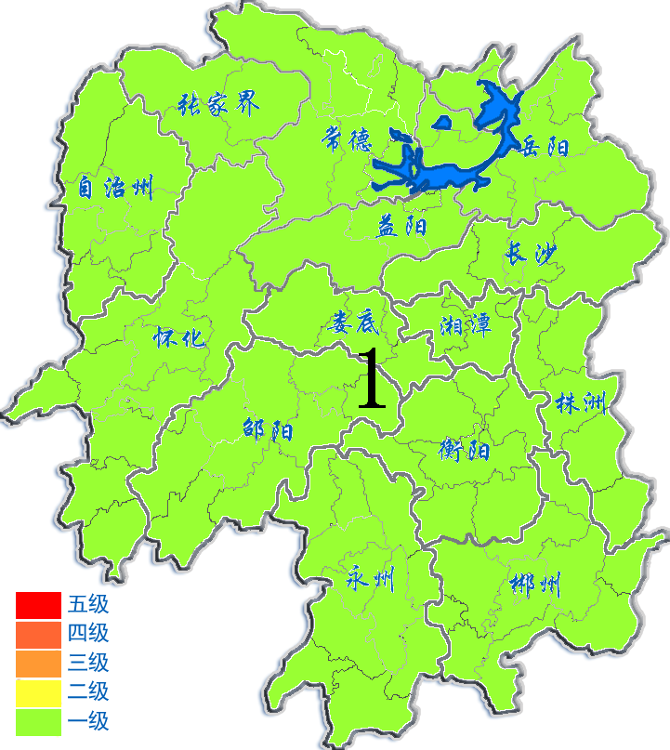
2012年12月15日

